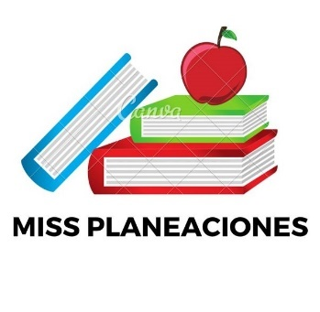
SEMANA DEL 6 DEL DICIEMBRE AL 10 DE DICIEMBRE DE 2021
PLAN DE TRABAJO
ESCUELA PRIMARIA: ___________
CUARTO GRADO
MAESTRO (A) : _________________

Modalidad: ( ) presencial ( )virtual
 | ASIGNATURA | APRENDIZAJE ESPERADO | ACTIVIDADES | Indicaciones del maestro según la nueva modalidad
LUNES | Formación Cívica y Ética | Explica las consecuencias que sus actos pueden provocar en su vida y en la de otros para actuar con honestidad, responsabilidad, solidaridad, reciprocidad y empatía. | Reflexiona y contesta las siguientes preguntas.  - ¿Cómo te sientes cuando faltas a un compromiso o acuerdo que estableciste con otra persona?  - ¿Qué valor debes aplicar al establecer un compromiso con otras personas?  - Tu mamá llega por ti justo a la hora de la salida y tu profesora solicita voluntarios para quedarse a ayudarle a arreglar el salón de clase. ¿Te comprometerías con este acuerdo?  - ¿Qué debes considerar antes de comprometerte en la situación anterior?  Analiza la pagina 32 y 33 del libro de formación.
 | Educación Socioemocional | Consume alimentos frescos de la región e identifica cómo esta práctica beneficia al medioambiente. | Dialogar con los alumnos sobre las siguientes cuestionantes. ¿para ti que es una injusticia?¿que es ser justo?.  Piensa en una injusticia que ocurra en el lugar donde vives y escribe como crees que podrias ayudar a detener esa situacion.
 | Ciencias Naturales | Explica la reproducción vivípara y ovípara de los animales. | Realizar una lluvia de ideas ¿Cómo se reproducen los animales?  Responde en tu cuaderno las siguientes preguntas:  ¿A que se le llama animales vivíparos?  ¿Cuáles son los animales ovíparos?  Menciona 3 de cada uno.  Lee y analiza la pagina 51 de tu libro de ciencias.
 | Vida saludable | Consume alimentos frescos de la región e identifica cómo esta práctica beneficia al medio ambiente. | En tu cuaderno escribe como beneficia al cuidado del medio ambiente comer alimentos frescos en vez de alimentos procesados.

 | ASIGNATURA | APRENDIZAJE ESPERADO | ACTIVIDADES | Indicaciones del maestro según la nueva modalidad
MARTES | Historia | Investiga aspectos de la cultura y de la vida cotidiana del pasado y valora su importancia | Responde en tu cuaderno:  ¿Te gusta la historia?  ¿Por qué crees que es importante conocer nuestro pasado?  ¿Por qué es importante conocer sobre las diversas culturas?  Lee las paginas 70 y 71 de tu libro de historia.
 | Matemáticas | Ubicación de  números naturales  en la recta  numérica a partir  de la posición de  otros dos. | Ubica en la recta los números que aparecen en el texto.  Rosaura recorre otro tramo de la pista. En el metro 40 encuentra una tortuga; en el  55, una rana; en el 70, un sapo y en el 85, una guacamaya. Cuando llega al metro 100 decide regresar a su casa, porque ya está muy cansada.
 | Lengua materna | Escribe narraciones de invención propia | Realiza una planeación de la historia que vas a escribir en la libreta contestando las siguientes preguntas.  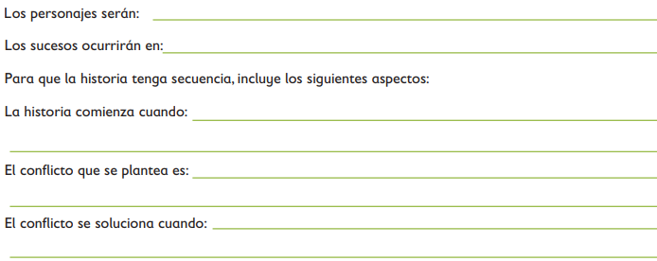  Realiza la pagina 68 del libro de español.
 | Geografía | Distingue  relaciones de los  climas con la  vegetación y la  fauna silvestre, y la  importancia de la  biodiversidad en  México. | Investiga en libros o en internet y escribe en tu cuaderno:  ¿Cuantos habitantes somos en total en Mexico?  ¿Cuántos habitantes tiene tu estado?  ¿Cuántos habitantes tiene tu municipio?
 | ASIGNATURA | APRENDIZAJE ESPERADO | ACTIVIDADES | Indicaciones del maestro según la nueva modalidad
MIÉRCOLES | Matemáticas | Ubicación de  números naturales  en la recta numérica  a partir de la  posición de otros  dos. | Realiza la siguiente actividad en tu cuaderno:  Localiza los números 533, 583, 633, 683, 733 y 833 en la recta dada.
 | Ciencias Naturales | Explica la  reproducción  vivípara y ovípara  de los animales | Haz una lista de animales ovíparos y una lista de animales vivíparos. Dibujalos en tu cuaderno.  Oviparos Viviparos  Lee y analiza la pagina 52 y 53 de tu libro de ciencias.
 | Historia | Investiga aspectos de la cultura y de la vida cotidiana del pasado y valora su importancia. | Investiga y escribe en tu cuaderno como era la vida cotidiana del pasado y en que a cambiado en la actualidad.  Realiza la evaluación de la pagina 74 del libro de historia.
 | Lengua materna | Escribe narraciones de invención propia | Redacta un texto narrativo con los siguientes aspectos.  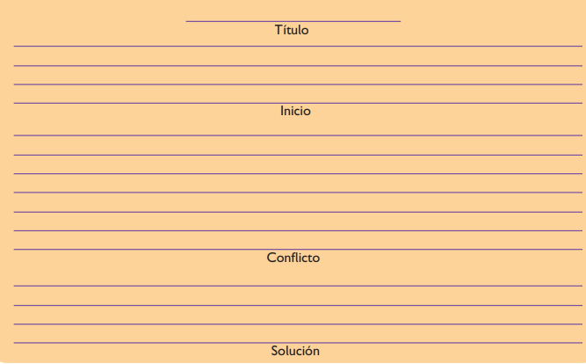  Lee y analiza la pagina 70 y 71 del libro de español.
 | ASIGNATURA | APRENDIZAJE ESPERADO | ACTIVIDADES | Indicaciones del maestro según la nueva modalidad
JUEVES | Geografía | Distingue relaciones  de los climas con la  vegetación y la  fauna silvestre, y la  importancia de la  biodiversidad en  México | Entra a la pagina del INEGI o si tienes el libro de atlas de México e investiga la población de México clasificado por edad y sexo.
 | Matemáticas | Representación de fracciones de magnitudes continuas (longitudes, superficies de figuras). Identificación de la unidad, dada una fracción de la misma. | Elabora la siguiente actividad en tu cuaderno:  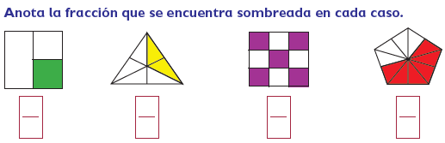  Resuelve el desafio de la pagina 51 de tu libro de matemáticas.
 | Lengua materna | Escribe narraciones de invención propia | Relaciona las columnas de las partes del texto escribiendo en el cuadro la letra de la respuesta correcta.  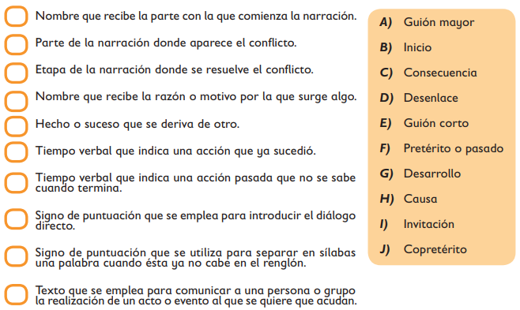
 | ASIGNATURA | APRENDIZAJE ESPERADO | ACTIVIDADES | Indicaciones del maestro según la nueva modalidad
VIERNES | Matemáticas | Representación de fracciones de magnitudes continuas (longitudes, superficies de figuras). Identificación de la unidad, dada una fracción de la misma | Realiza la siguiente actividad en tu cuaderno:  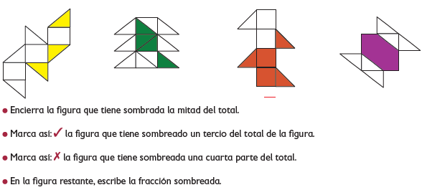  Resuelve la pagina 52 de tu libro de matemáticas.
 | Lengua Materna | Escribe narraciones de invención propia | Lee el siguiente texto y responde el cuadro correspondiente.  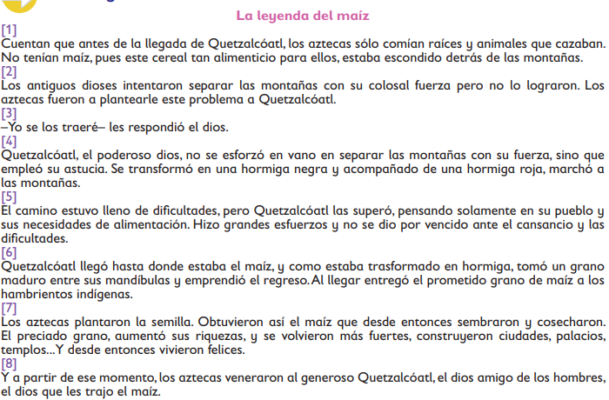  Realiza la pagina 73 del libro de español.
 | Educación socioemocional | Autogestiona recursos emocionales no aflictivos, como la alegría y el amor, para mantener la motivación frente a una dificultad. | En una cartulina o en una hoja blanca, escribe una frase para pintar una sonrisa en las personas que la lean.
 | Vida Saludable | Relaciona los hábitos de higiene y limpieza con las condiciones del entorno que inciden en la prevención de enfermedades comunes en el lugar donde vive. | Menciona las enfermedades que se dan debido a los cambios de clima, escribe que haces tú para evitarlas y cuidarte de enfermar.

MISS PLANEACIONES
Si te gustan nuestras planeaciones regálanos un like en nuestra página de Facebook.
https://www.facebook.com/Miss-Planeaciones-100780128994508/

